新龙中三班日动态6.25
区域游戏：
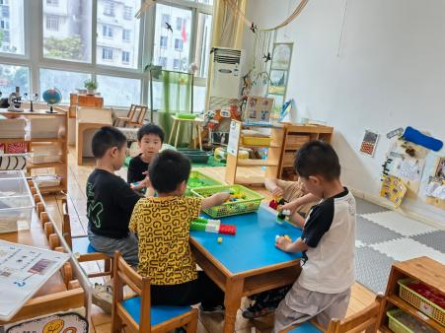 | 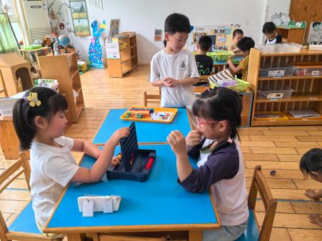 | 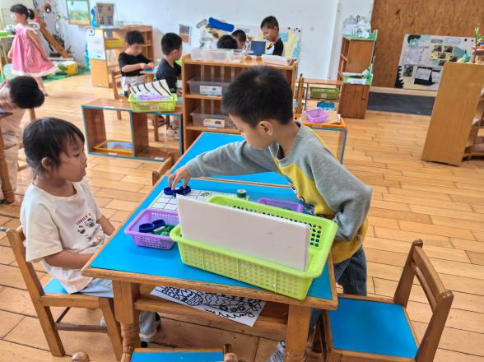
桌面建构 | 益智游戏 | 益智游戏
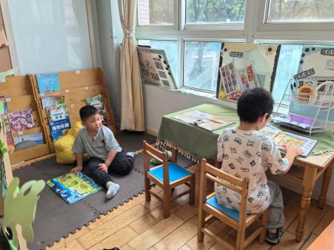 | 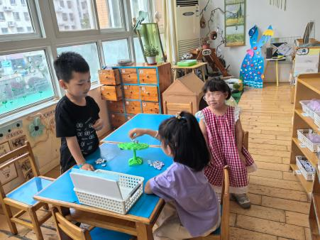 | 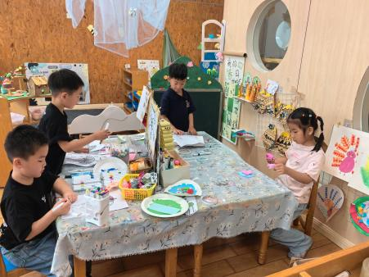
图书区 | 科探区 | 美工区

集体活动：
社会：安全知识我知道
孩子们盼望的暑假生活即将开始了，在这漫长的假期里，安全对每个人来说都是最重要的。为使幼儿度过一个愉快的假期，我们结合中班下学期幼儿所需掌握的安全知识对孩子开展了本次安全教育活动，帮助幼儿进一步了解身体保护、危机应对、交通安全等安全知识，增强幼儿的安全防范意识，提高幼儿的自我保护能力，为度过一个安全、快乐、有意义的暑假做好铺垫。
王思宸、徐建航、郑成鑫、黄煜棋、张伊伊、郑又嘉、黄佳凝、赵敏含、李安妍、胡述年、张铭宇能在知识竞赛的形式下提高自我保护的意识和能力；耿旻熙、万佳熹、蒋致远、陈嘉洛、王子安、李文浩、马蓓蓓、徐钥媛能知道一些自我保护的方法和内容，并能用较清楚、连贯的语言进行表述。
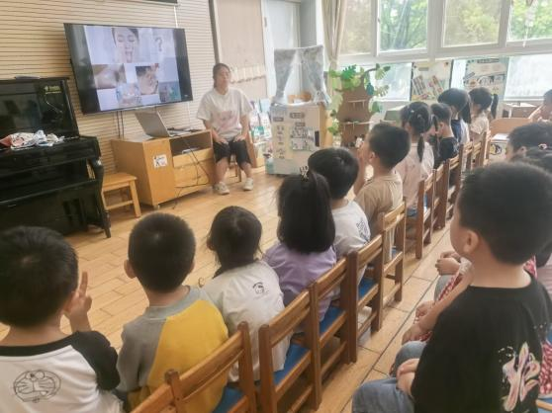
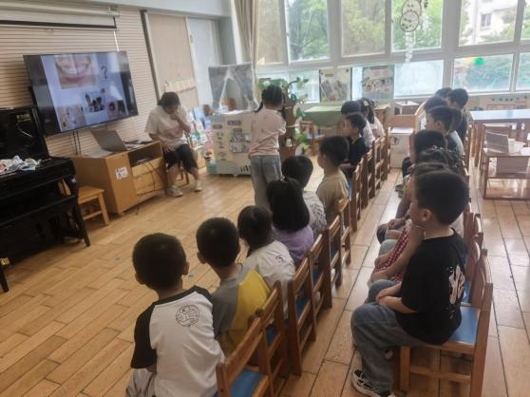
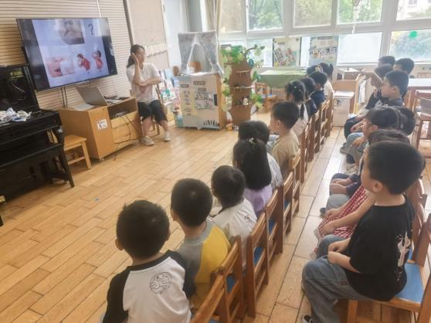

户外活动：

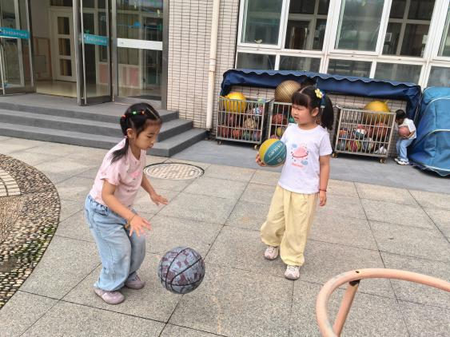
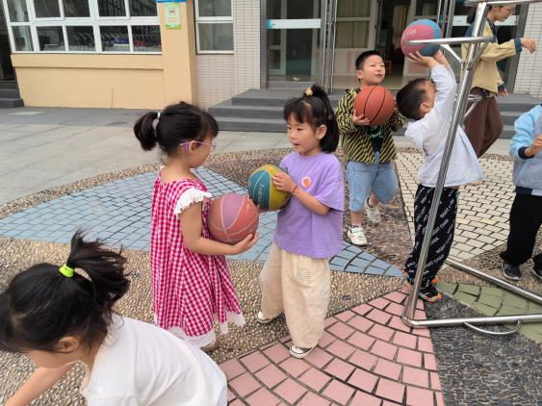
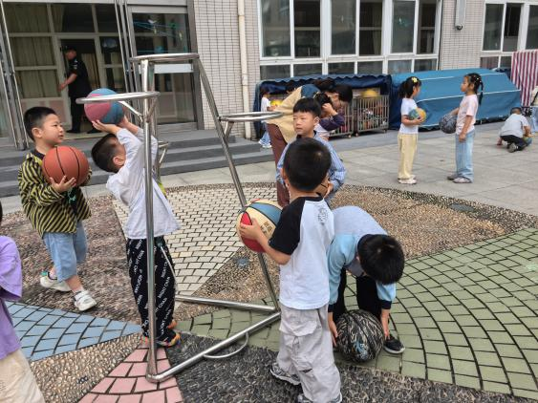

来园活动
学号 | 姓名 | 午餐情况 | 午睡情况 | 备注
1 | 胡凯元
2 | 黄煜棋 | ○ | ○
3 | 王思宸 | ○ | ○
4 | 徐建航 | ○ | ○
5 | 陈嘉洛 | ○ | ○
6 | 郑又嘉 | ○ | ○
7 | 耿旻熙 | ○ | ○
8 | 郑成鑫 | ○ | ○
9 | 李文浩 | ○ | ○
10 | 张铭宇 | ○ | ○
11 | 严铭轩
12 | 胡述年 | ○ | △
13 | 蒋致远 | ○ | ○
14 | 王子安 | ○ | △
15 | 万佳熹 | ○ | ○
16 | 马蓓蓓 | ○ | ○
17 | 徐钥媛 | ○ | ○
18 | 刘子妍 | ○ | ○
19 | 赵敏含 | ○ | ○
20 | 李安妍 | ○ | ○
21 | 杨一安
22 | 张伊伊 | ○ | ○
23 | 黄佳凝 | ○ | ○

观察内容：观察目标幼儿来园、午餐、午睡的情况。
备注：为了方便记录，每一项评价可以选择一个标记，打勾或者画圈都可以。
情绪：稳定○、不稳定△
午餐：吃完○、没吃完△
午睡：入睡○、未入睡△
评价与分析：
午餐情况：今天吃的是茄汁牛肉意面、西蓝花炒胡萝卜、丝瓜蛋汤。
午睡情况：大部分幼儿在12:40前入睡，个别幼儿13：00前睡着。
家园合作：
温馨提醒：1.请家长们及时关注微信群和一起长大APP信息哦。

